

Ecole Polytechnique de l'Université de Tours

64, Avenue Jean Portalis

37200 TOURS, FRANCE

Tél. +33(0)2 47 36 14 14

Fax. +33(0)2 47 36 14 22

[www.polytech.univ-tours.fr](http://www.polytech.univ-tours.fr/)

Rapport de projet de fin d’étude

**Carte REX**

En collaboration avec Sectronic

|  |  |
| --- | --- |
| Apprenti : | Tuteur : |
| Julien Mouton  [julien.mouton@etu.univ-tours.fr](mailto:julien.mouton@etu.univ-tours.fr) | Alexis Rolland  [alexis.rolland@univ-tours.fr](mailto:alexis.rolland@univ-tours.fr) |

Table des matières

I. Introduction 4

II. Présentation du projet 5

A. Contexte 5

B. Objectifs 7

C. Existant 8

D. Utilisateurs 9

E. Fonctionnalités et structure générale du projet 10

F. Contraintes de développement matérielles 10

G. Contraintes de développement logicielles 11

H. Architecture générale du projet 11

III. Gestion de projet 13

A. Liste des tâches à réaliser 13

1. Prise en main de l’existant 13

2. Gestion de projet 13

3. Etude 13

4. Réalisation 15

5. Tests et debug 15

6. Mise au point 15

B. Planning prévisionnel 16

C. Planning réel 16

1. Temps alloué aux livrables 17

2. Durée de l’étude matérielle 18

3. Durée de l’étude logicielle 18

4. Durée de la conception de la carte électronique 18

5. Conception du logiciel du microcontrôleur, du serveur et tests 19

6. Tâches non-réalisées 19

D. Communication et outils utilisés 19

1. Communication 19

2. Outils utilisés 20

E. Problèmes rencontrés 20

1. Rédaction des différents documents 20

2. Mesurer le courant dans la boucle secondaire 21

3. Maitrise d’Altium 21

4. Spécifications non fixées 21

F. Conclusions gestion de projet 22

IV. Choix techniques 23

# Introduction

Lors de ma formation d’ingénieur à Polytech’ Tours, il nous a été demandé de réaliser un projet pendant un semestre. De fin septembre à début février, j’ai donc travaillé en collaboration avec l’entreprise dans laquelle je suis employé en alternance : Sectronic. Ce projet a lui-même été proposé par la SNCF (MOA) à mon entreprise, SECTRONIC (MOE).

Depuis de très nombreuses années la SNCF et SECTRONIC collaborent pour mener à bien différents projets. Environ 20% du chiffre d’affaires de SECTRONIC est le fruit de cette relation. Certains projets de la SNCF sont sujets à des appels d’offres, d’autres sont proposés à la suite d’une étude ce qui est le cas de ce projet.

L’objectif du projet est de récolter des données sur des TER. Pour réaliser cela, une carte électronique équipera les trains. Cette carte est destinée à être fabriquée en quelques exemplaires (quelques dizaines) et équipera les TER X73500. Elle enverra des données sur un serveur distant. Ces données seront par la suite analysées par la SNCF.

Ce rapport vise à vous présenter le projet d’un point de vue global, avec une partie de présentation, une partie de gestion de projet, une partie technique et enfin une partie réalisation et reprise en main du projet.

# Présentation du projet

## Contexte

La sécurité sur le réseau ferroviaire est une priorité majeure pour la SNCF. En particulier, savoir à tout instant où se trouve un train est un enjeu essentiel. Le réseau de rails français est donc divisé en sections d’environ 3kms appelées canton. Chacun dispose d’un feu de signalisation et d’un système de détection de présence. Ces derniers permettent de savoir si un train occupe un canton. En effet, la SNCF ne souhaite pas que deux trains puissent se trouver sur le même canton afin de garder une distance minimale de freinage. La détection se fait en utilisant le lien électrique entre le train et les rails afin de faire transiter l'information.

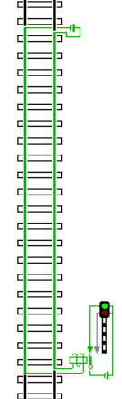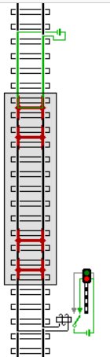

Sur les deux illustrations, le générateur est en haut et envoi un courant dans un rail. Si ce courant arrive jusqu’à l’autre bout du canton, un relais est commuté et le feu s’allume vert. Le courant repart par l’autre rail. Si ce courant n’arrive pas jusqu’au relais, le relais n’est pas commuté et le feu s’allume rouge.

Lorsqu’un train est sur les rails, les roues et l’essieu de n’importe quel wagon forment un lien reliant électriquement les deux rails. Le courant injecté dans le rail par le générateur n’atteindra donc pas le relais contrôlant le feu de signalisation.

D’une manière non expliquée, il existe des disparités de mesure de ce shunt du train avec les rails. L’objectif est donc de réaliser des mesures coté trains pour mieux comprendre le comportement. Les premières études ont montré que le lien entre le rail et une roue est parfois erratique et ne permet pas la détection du train dans le tronçon considéré (couche diélectrique trop épaisse appelée « troisième corps »). Cette défaillance est notamment due, selon des hypothèses, à la baisse de la circulation sur le chemin de fer ou au poids des trains de plus en plus faibles. Par conséquent, le rail s’oxyde et cette couche parasite empêche le contact électrique entre la roue du train et le rail. Le système de détection de train sur le canton perd en fiabilité. Plusieurs pôles de recherche étudient encore ce troisième corps mais les études ont déjà démontré que, plus le courant qui le traverse est grand, plus sa résistance diminue.

Pour contrer le phénomène, la SNCF a donc conçu un système qui supprime cet oxyde parasite des rails de façon électrique. Le tiroir TRBI (Tiroir Boucle Inductive) est intégré à bord de TER 73500, Regiolis, AGC, X2100 et alimenté par la batterie de bord en +24V ou +72V voire +110V. Il est fabriqué par SECTRONIC et permet de créer une oscillation dans une boucle composée d’une inductance et d’une capacité située au-dessus des roues, au-dessous d’un des deux bogies[1].

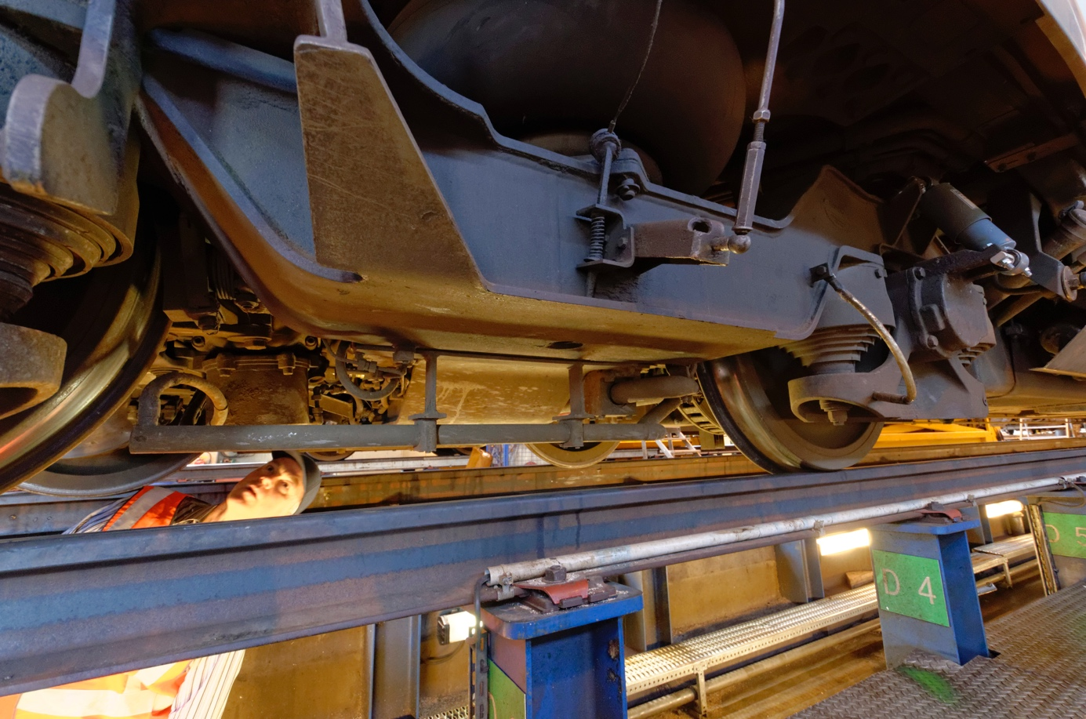

Boucle primaire

Sur la photo ci-dessus, on peut voir un bogie posé sur des rails. Le TRBI génère un fort courant dans la boucle primaire qui va induire un courant par couplage dans la boucle secondaire formée par les rails, les roues et les essieux. Ce courant circulant dans la boucle secondaire va permettre de diminuer l’impédance du contact roue/rail. Lorsque cette impédance diminue, par définition le courant passera plus facilement entre le rail et la roue. Si ce courant circule, le système de détection de train par canton fonctionne et l’objectif est atteint.

Afin que les bogies et le châssis du train soient au même potentiel, des tresses de masses relient les deux éléments. Des études sur le TRBI ont montré que lorsque le contact roue/rail est bon, le courant de fuite dans les tresses de masses est faible (<0,5A) mais qu’il augmente lorsque le contact est perdu. La mesure de ce courant permet d’avoir l’état du contact roue/rails. Grâce à cela nous avons deux moyens de connaître l’état du rail :

* La mesure du courant dans ces tresses de masse.
* La mesure du courant dans le circuit secondaire.

Le principe pour générer une oscillation de courant dans la boucle primaire est la mise en œuvre d’un circuit électronique LC. Une fois ce circuit chargé, la partie « condensateurs » se décharge ce qui créé un champ magnétique dans la partie « bobine ». Ce champ magnétique induit un courant qui va recharger la partie « condensateurs ». De cette manière, l’oscillation est entretenue. Chaque partie est composée de plusieurs composants afin qu’un courant important circule. A noter que pour contrer l’effet de la dissipation d’énergie, un générateur compense les pertes au fur et à mesure. Dans notre système, la partie condensateur est réalisée par la « boite condo ». C’est dans cette boite que devra s’intégrer mon système.

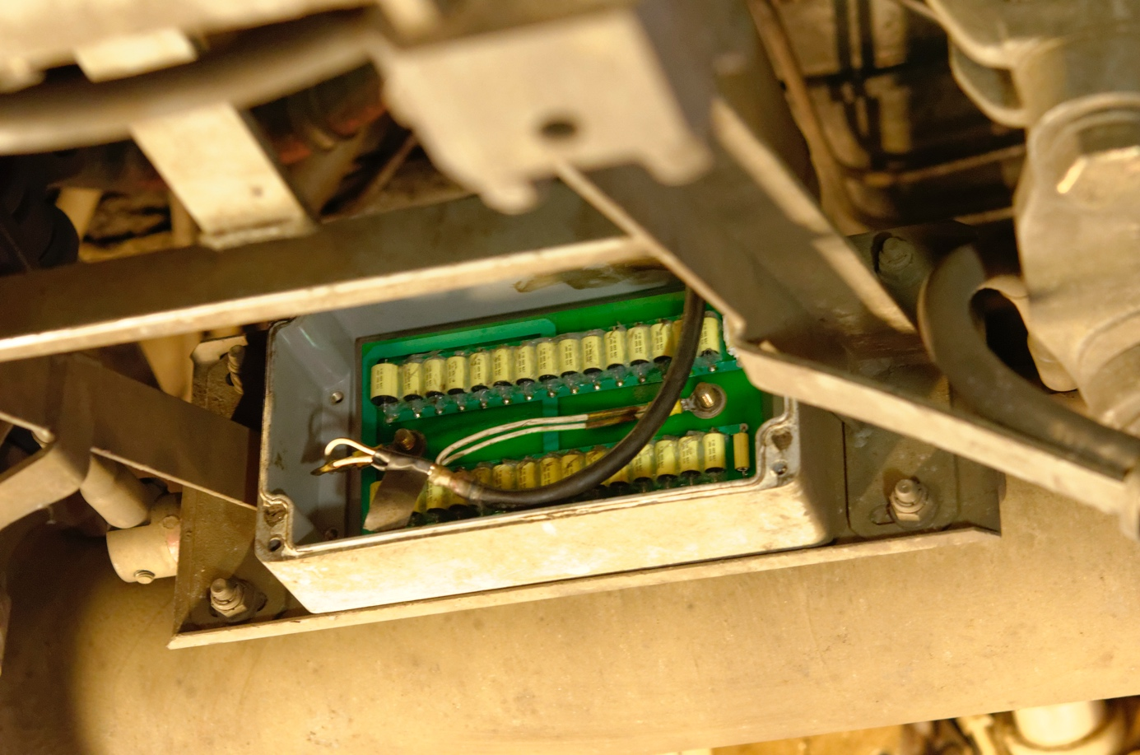

Entrée et sortie de la boucle

Pour appréhender le système général dans lequel s’inscrit notre carte, observons le diagramme de déploiement suivant :

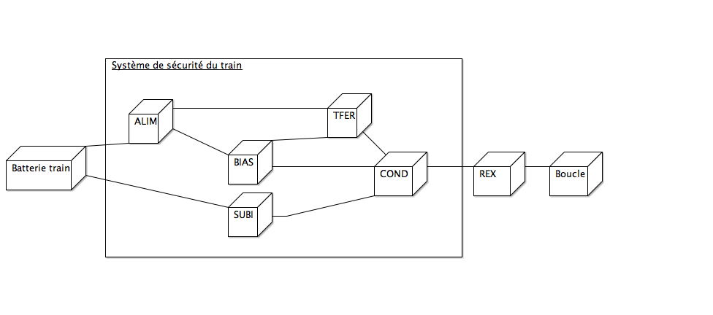

Chaque élément a un rôle bien précis. Voici un résumé concis pour chacun d’eux :

* Batterie train : Batterie du train qui alimente tout le système de sécurité.
* ALIM : une carte qui génère une alimentation fixe isolée à partir de la batterie du train.
* BIAS : une carte de contrôle d’asservissement par PLL (Phase-Locked Loop).
* TFER : une carte de transfert de la puissance.
* SUBI : une carte qui surveille la boucle inductive et qui pilote un des relais de sécurité du train.
* REX : une carte qui détecte le deshuntage du train, qui enregistre la position gps du train a cet instant et qui envoi ces informations à un serveur distant. C’est l’objet de ce projet.
* Boucle : La boucle inductive fixée sous le train.

## Objectifs

À certains endroits en France, l’encrassement des rails pose des problèmes de sécurité. Le but du projet est donc d’aider la SNCF à établir une carte de l’état de son réseau ferré. Les deux objectifs de ce projet sont :

* Créer une carte électronique qui s’intègre dans un système déjà existant. Cette carte électronique réalise deux mesures de courants (appelés « courant primaire » et « courant secondaire »). Elle peut récupérer la position GPS et envoyer des données à un serveur.
* Créer un serveur sur lequel les données envoyées par la carte électronique seront stockées et accessibles.

Cette carte récupèrera l’information de l’état des rails ainsi que la position GPS et enverra cela sur un serveur afin que ces informations soient analysées.

Le système sera composé d’une partie matérielle qui concerne la réalisation d’une carte électronique. Cette dernière comporte des contraintes mécaniques fortes (intégration dans un projet déjà existant de la SNCF). Les briques principales de cette partie matérielle sont le module GPS, le module 3G pour communiquer avec le serveur et les appareils ou les moyens pour mesurer des courants (sondes de Rogowski, …).

Le système sera également composé d’une partie logicielle elle-même séparée en deux parties distinctes. La première partie est la programmation de la carte électronique déployée sur le train. Cette carte sera chargée du traitement des données récupérées par les sondes de courant (conversion analogique/numérique), de l’utilisation du module GPS pour récupérer la position et de l’utilisation du module 3G pour les envoyer. La deuxième partie est la programmation du serveur qui recevra les informations par 3G.

## Existant

Deux éléments ont été mis à ma disposition pour ce projet :

* Un projet réalisé sous Altium d’une carte électronique mettant en œuvre deux solutions pour mesurer le courant dans la boucle primaire.

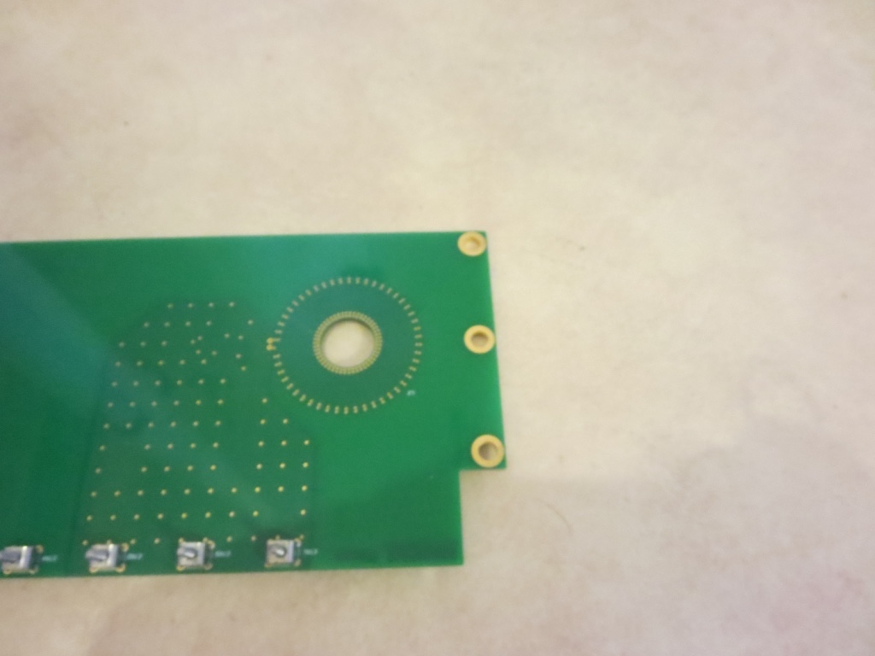La première est l’utilisation d’une sonde de Rogowski directement réalisée sur PCB (cette réalisation a déjà été réalisée et validée par SECTRONIC).

Sur la photo ci-contre, on remarque la sonde directement intégrée au PCB. Cette sonde est conçue pour mesurer des courants qui circuleraient à l’intérieur du cercle évidé. Bien évidemment, il ne faut pas qu’il y ait de contact électrique entre ces éléments. Avec ce système, on peut par exemple savoir le courant circulant dans un câble électrique.

La deuxième manière de réaliser cette mesure est l’utilisation d’une ferrite comme nous pouvons le voir sur l’image ci-dessous.

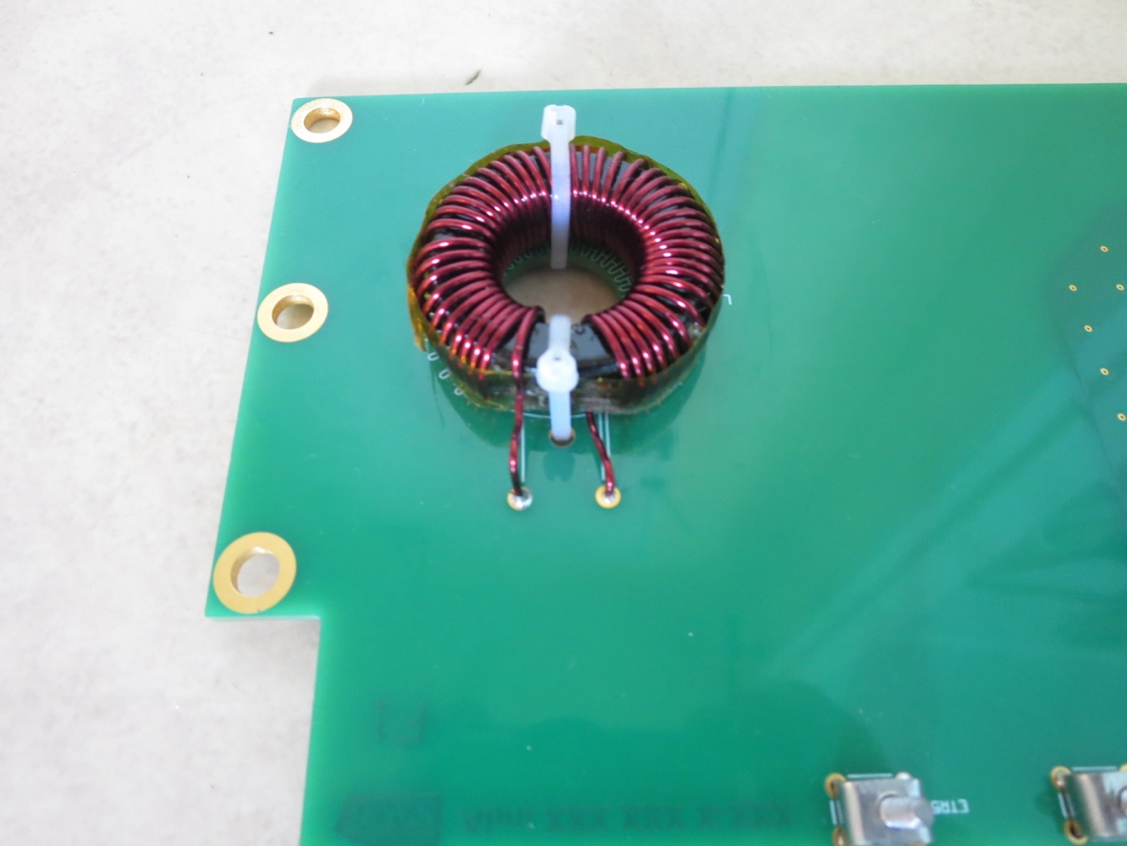

On peut aussi imaginer réaliser cette mesure d’une autre manière. Par exemple en utilisant un système similaire à la mesure du courant dans le circuit secondaire.

* La boite dans laquelle la carte électronique va devoir s’intégrer.

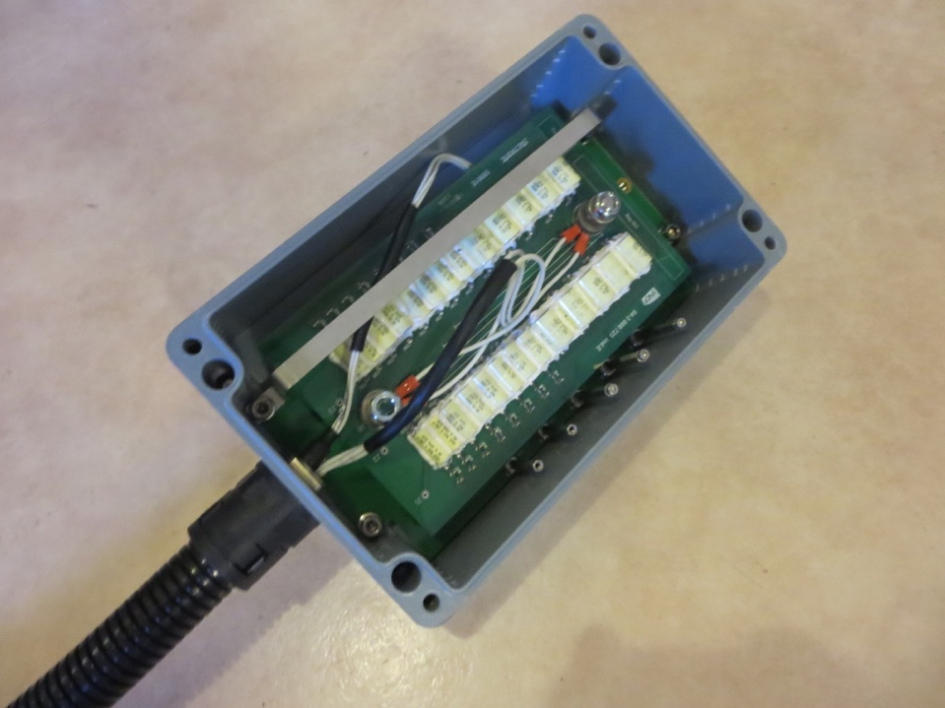Sur l’image ci-contre on peut voir qu’une partie de l’espace est déjà occupé par la carte COND. La carte à développer devra s’intégrer entre cette carte COND et le fond de la boite.

## Utilisateurs

Une fois installé, le système sera autonome. Aucun utilisateur ne sera nécessaire à son fonctionnement. On peut tout de même identifier deux types d’utilisateurs qui devront interagir avec le système à des moments particuliers :

* Technicien de la sncf : c’est celui qui va installer le système sur le train. Plus le système sera facile à installer, moins les éventuels problèmes apparaîtront.
* Administrateur du système : c’est celui qui va paramétrer, adapter et configurer le système pour que ce dernier soit fonctionnel. Il va effectuer les premiers tests pour valider le bon fonctionnement du produit. L’administrateur du système n’est pas encore défini mais devrait être Sectronic.

## Fonctionnalités et structure générale du projet

Voici un diagramme de déploiement de notre système :

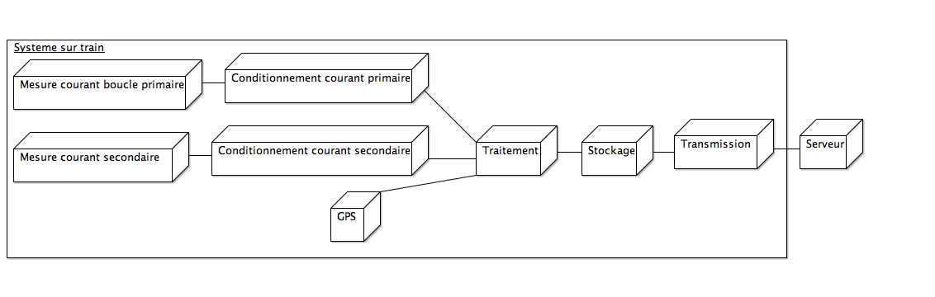

Voici les détails des éléments composant le système :

* Mesure courant boucle primaire : Courant qui circule dans la boucle primaire du circuit. Cette boucle est composée de la carte COND et de la boucle inductive fixée sous le train.
* Mesure courant secondaire : Courant qui circule dans l’essieu du train. On détectera un déshuntage des rails si ce courant dépasse un certain seuil.
* Conditionnement courant primaire : Mise en forme du signal du courant pour que ce dernier soit exploitable par le microcontrôleur.
* Conditionnement courant secondaire : Mise en forme du signal du courant pour que ce dernier soit exploitable par le microcontrôleur.
* GPS : module GPS nous fournissant l’information de localisation.
* Traitement : Analyse et traitement des valeurs reçues pour répondre au cahier des charges.
* Stockage : Stockage des données avant l’envoi au serveur.
* Transmission : Envoi des données au serveur.

Serveur : Serveur sur lequel pourra se connecter un technicien de la SNCF pour récupérer les données envoyées par les cartes à bord des trains.

## Contraintes de développement matérielles

* Le système ne doit influencer aucune fonction du train.
* Un capteur doit mesurer le courant dans la boucle primaire.
* Un capteur doit mesurer le courant dans la boucle secondaire.
* Le système fera l’acquisition du signal à 147kHz.
* Le GPS pourra indiquer le lieu et la vitesse.
* L’envoi des données se fera grâce à un module 3G.
* Intégration dans le boitier déjà en place sur les trains. De cette manière, l’installation du système consistera principalement à échanger de boite sur le train. La carte développée doit être placée entre la carte COND et le fond du boitier. La raison est simple : le courant qui nous intéresse circule dans la boucle dont l’entrée et la sortie sont au fond de la boite.
* La carte COND peut être déplacée dans le boitier.
* Modification permise du boitier. Le boitier peut être percé en cas de nécessité.
* L’alimentation sera prise sur la tension 24V de l’engin.
* L’utilisation d’une alimentation qui respecte les normes ferroviaires de type GAIA (<http://gaia-converter.com/)> est préconisée
* L’utilisation d’un capteur de température est conseillée. Ce capteur mesurera la température à l’intérieur du boitier.

## Contraintes de développement logicielles

* Utilisation du langage C pour la programmation du microcontrôleur
* Parmi les mesures réalisées, seuls dix points par seconde seront conservés et envoyés
* Les informations envoyées seront au moins : le courant primaire, le courant secondaire, la position GPS, la vitesse du train, la date et l’heure, le numéro de l’engin.
* Le déclenchement des enregistrements se fera pour un courant supérieur à un seuil (qui reste à déterminer avec le client) dans le circuit secondaire et un courant primaire supérieur à un autre seuil qui reste à déterminer.
* Les enregistrements s’arrêteront soit au bout de cinq minutes, soit lorsque le courant franchira un nouveau seuil.
* Les informations envoyées seront envoyées chaque jour au serveur.
* Les fichiers seront stockés dans une base de données.
* La base doit pouvoir exploiter les données sous la forme d’un tableau Excel.
* Un logiciel doit pouvoir trier les données par lieu, par date et par engin.
* La base de données doit être consultable par intranet.

Le choix du microcontrôleur déterminera l’environnement de développement. Il n’existe pas d’autres contraintes au niveau du développement logiciel. Les bibliothèques, algorithmes ou protocoles de communication ne sont pas imposés.

## Architecture générale du projet

Voici l’architecture générale de mon système.

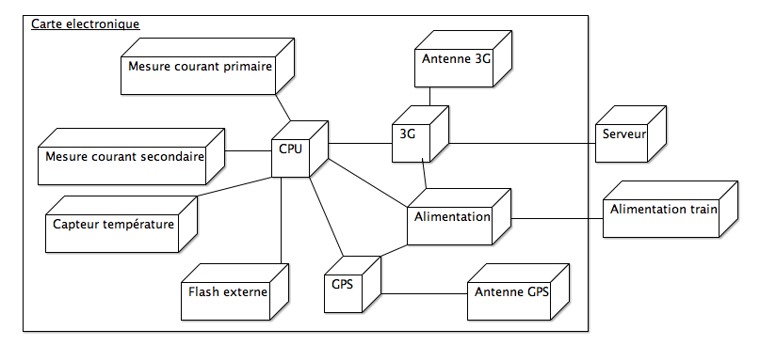

Comme on peut le voir sur l’image ci-dessus, la majorité des éléments tournent autour du CPU. Ce dernier récupère les informations de courants et du GPS et utilise le module 3G pour transmettre cela au serveur. Un capteur de température est également mis en place pour contrôler la température à l’intérieur du boitier. De plus l’alimentation de la carte est fournie au CPU, au GPS et au module 3G grâce à l’alimentation du train. Enfin, le module de flash externe est utilisé par le CPU pour stocker les informations récoltées dans l’attente de l’envoi de ces dernières.

# Gestion de projet

## Liste des tâches à réaliser

### Prise en main de l’existant

Cette tâche a pour but de prendre en main l’existant et de comprendre le contexte du projet, son périmètre, les livrables attendus et les différents jalons à respecter. Cela permet aussi de mettre en place les premiers outils utilisés. Cette tache permet aussi de découvrir les données d’entrée et d’établir les premiers contacts avec le client (Sectronic) et mon tuteur de projet (M. Rolland).

### Gestion de projet

Découpage du projet en tâches :

Cette tâche consiste à établir la liste de tous les éléments à réaliser durant le projet. C’est grâce à ce découpage en tâches que j’ai pu établir mon planning prévisionnel.

Rédaction du cahier de spécification :

Le cahier de spécifications permet de savoir ce qui doit être fait pendant le projet et comment. Il définit le périmètre, les contraintes et les objectifs du projet. Il permet aussi d’analyser la faisabilité, d’identifier les fonctions ou encore de commencer à réfléchir à l’architecture du projet.

Rédaction du cahier d’analyse :

Le livrable d’analyse a pour but d’argumenter les choix et solutions réalisés. Il permet de rentrer plus en profondeur dans le projet et d’expliquer en détails chaque partie.

Rédaction du rapport de projet :

Ce livrable est ce présent document. Il apporte un point de vue plus global au projet et permet de retracer toute la partie de gestion du projet. Il permet également de faire le lien entre tous les livrables (cahier de spécifications, cahier d’analyse, documents de reprise du projet, …). Il me permet également de prendre du recul par rapport au projet et d’identifier les points positifs, négatifs, à améliorer et les différentes difficultés rencontrées.

Rédaction des documents de reprise et d’utilisation :

Ces documents sont destinés à plusieurs parties. Souvent, le projet aura un utilisateur, un administrateur, un chargé de maintenance, etc… Chaque partie se voit livrer un ensemble de documents. Ces documents peuvent être textuels (manuels utilisateurs, procédures d’installation, etc…) mais pas seulement, cela peut être des schémas, des logiciels, des binaires, etc…

### Etude

#### Matérielle

Mesure du courant dans la boucle primaire :

Cette tâche consiste à réaliser l’étude permettant de déterminer le moyen qui sera mis en œuvre pour récupérer le courant dans la boucle primaire du circuit du train.

Mesure du courant dans la boucle secondaire :

Cette tâche vise à réaliser l’étude permettant de déterminer le moyen qui sera mis en œuvre pour récupérer le courant dans la boucle secondaire du circuit du train.

Adaptation des courants :

Cette tâche a pour but d’adapter les signaux entre les capteurs qui mesurent les courants et le microcontrôleur qui exploite ces données. Les signaux doivent être adaptés en tension et en fréquence afin que le convertisseur analogique/numérique puisse les évaluer.

Alimentation :

Cette tâche consiste à étudier les moyens d’alimenter la carte électronique de manière fiable et pérenne.

Carte de base :

Cette tâche vise à étudier les différentes cartes disponibles sur le marché pour réaliser le système. La carte idéale ayant un GPS, un modem 3G, des convertisseurs analogique/numérique et une bonne mémoire.

GPS :

Cette tâche vise à étudier les différents modules GPS disponibles et déterminer celui qui s’accordera le mieux avec la carte de base (si cette dernière ne possède pas de GPS).

#### Logicielle

Protocole de communication :

Cette tâche vise à étudier les différents protocoles pouvant être utilisés entre le serveur et la carte embarquée sur le train. Ce protocole devra être choisi en fonction des besoins et de la faisabilité des différentes solutions.

Type de serveur :

Cette tâche consiste à étudier les différents types de serveurs pouvant être mis en place. En fonction de ce choix, les informations et surtout la structure de ces dernières sera modifiée.

Format d’envoi des données :

Cette tâche vise à étudier les différents formats sous lesquels les données peuvent être envoyées. Ces formats devront forcément être adaptés avec le type de serveur qui les recevra.

### Réalisation

Conception du schéma de la carte électronique :

Cette tâche a pour but de produire les schémas électroniques de la carte. On y spécifiera les différentes fonctions, les composants ainsi que les liens entre ces derniers.

Placement des composants et routage de la carte :

Cette tâche vise à produire les différents fichiers permettant de produire physiquement la carte. Ces fichiers prennent en compte le schéma électronique et les empreintes des composants. Il tient compte aussi du routage.

Montage des composants :

Cette tâche consiste à placer et souder les composants sur la carte électronique produite. C’est donc une tâche manuelle pendant laquelle il faudra souder les composants sur la carte.

Programmation du microcontrôleur :

Cette tâche à pour but de produire le logiciel régissant le microcontrôleur de la carte de base. C’est ce microcontrôleur qui contiendra toute l’intelligence de notre système.

Installation du serveur :

Cette tâche vise à installer un serveur fonctionnel permettant de stocker les différentes données récoltées par les cartes embarquées sur les trains.

### Tests et debug

Carte électronique :

Cette tâche consiste à tester les différentes fonctionnalités de la carte électronique. Dans les cas où cette carte ne fonctionne pas du premier coup, il faut mettre en place des méthodes pour repérer les problèmes et les résoudre.

Logiciel microcontrôleur :

Cette tâche vise à produire un logiciel de test ou à identifier un certain nombre de fonctionnalités permettant de détecter les éventuels problèmes. Il faut prouver que le microcontrôleur fonctionne comme il devrait et répond aux besoins de l’utilisateur.

Serveur :

Cette tâche à pour but de prouver que l’installation du serveur s’est déroulé correctement.

### Mise au point

Cette tâche consiste à rassembler toutes les briques du projet et à les faire fonctionner simultanément, en conditions réelles ou simulées. C’est une tâche conséquente qui prend souvent un certain temps. On peut en effet se rendre compte qu’une partie de l’étude a été biaisée ou négligée.

## Planning prévisionnel

Avant tout, il faut savoir que toutes ces tâches sont réalisées en parallèle de mes cours à Polytech. C’est une difficulté non négligeable mais qui était assez difficile à faire apparaître sur ce planning car je ne connaissais pas les périodes plus chargées, les périodes de partiels ainsi que les dates limites de rendu des compte-rendus de travaux pratiques. Bien sur aux alentours de ces dates, l’implications dans ce projet a été plus compliquée.

Sur ce planning, on peut voir qu’il y a toujours deux ou trois tâches en parallèle. Les tâches de rédaction des livrables sont continues et se supperposent tandis que les tâches plus techniques sont disposées de manière plus séquentielles. On peut également remarquer qu’il existe des contraintes de dépendance entre certaines tâches (symbolisées par des flèches) ce qui est logique car par exemple, la partie réalisation ne peut pas être faite avant la partie étude.

## Planning réel

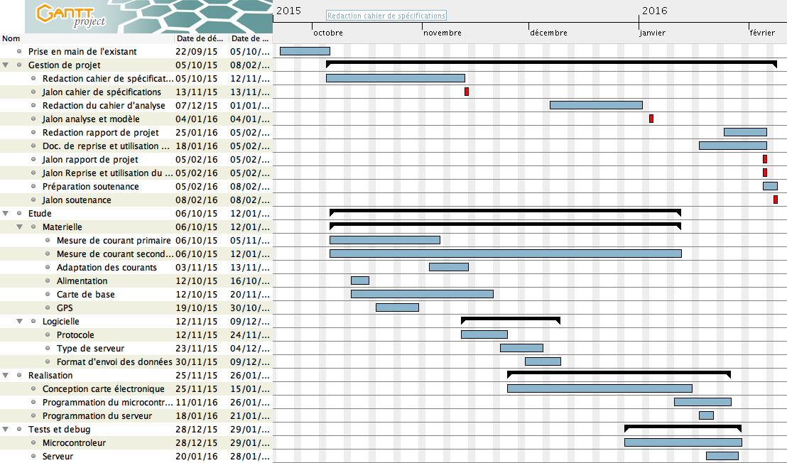

Sur ce planning représentant les différentes tâches réalisées ainsi que les temps pour ces tâches, on peut noter un certain nombre de différences entre les prévisions et ce qu’il s’est réellement passé.

### Temps alloué aux livrables

La première différence majeure que l’on note est la différence de temps passé sur les différents livrables. La durée de la première de ces tâches, la rédaction du cahier de spécifications, a été respectée. C’est à noter car c’est la seule. En effet, dès le livrable d’après, le cahier d’analyse et modèle, on voit que le temps n’a pas été respecté. Dans mes prévisions, je pensais pouvoir commencer à rédiger ces deux livrables en parallèle mais cela s’est avéré impossible. Cela s’explique par deux principales raisons.

* Nous avons en effet eu les consignes pour rédiger le cahier d’analyse qu’au milieu du mois de novembre. Cela s’explique facilement car le cahier d’analyse est un complément du cahier de spécifications que nous devions rendre à cette date.
* La rédaction du cahier de spécifications s’est révélé assez chronophage et a retardé les autres tâches menées en parallèles (la partie étude). Je voulais donc rattraper ce retard en avançant l’étude. De plus M. Ragot, le responsable du cahiers d’analyse et modèle, a accepté de repousser la date de rendu de ce livrable de 15 jours. J’ai donc pu repousser le début de la rédaction de ce dernier.

La rédaction du rapport de projet a également été largement repoussée. J’avais en effet l’impression de ne faire que de la rédaction de documents et je voulais vraiment commencer à réaliser des parties du projet. J’ai donc passé beaucoup plus de temps sur la création des schémas électroniques et de la carte dès début décembre. Le retard accumulé précédemment a tout de même repoussé le début de cette tâche de plusieurs jours. Le rapport a donc été rédigé sur la fin du projet, pendant les deux dernières semaines. L’analyse est la même pour les livrables de reprise du projet à la différence qu’ils ont été commencés une semaine avant.

### Durée de l’étude matérielle

Le deuxième point qui saute aux yeux quand on regarde ce planning, c’est la durée de la partie étude. Cela est essentiellement causé par le retard de la tâche « Mesure du courant secondaire ». Ce retard qui sera expliqué plus en détails dans la partie « Problèmes rencontrés » est essentiellement dû à la modification de la demande du client ainsi qu’à la difficulté à trouver le matériel nécessaire à sa réalisation.

Le retard de cette tâche dans l’étude matérielle n’a pas eu un gros impact sur la partie « Réalisation » qui suivait car la majorité des points avaient pu être traités. La conception de la carte électronique avait tout de même obligatoirement besoin de cette partie et pour contourner le problème, j’ai décidé de produire deux cartes électroniques avec les différentes solutions retenues. Cela m’a permis d’avancer jusqu’à ce qu’un choix soit fait pour faire la mesure du courant dans la boucle secondaire. Une fois que ce choix a été fait les dernières modifications ont pu être effectuées sur la carte.

### Durée de l’étude logicielle

L’étude de la partie logicielle a également pris beaucoup plus de temps que prévu. J’avais en effet prévu de traiter beaucoup trop de tâches en parallèles lors de mon planning prévisionnel. J’ai donc étalé ces tâches qui n’ont, au final, pas été très chronophage. Cet étalement a tout de même provoqué un retard dans le début de la réalisation notamment la conception des schémas de la carte électronique.

### Durée de la conception de la carte électronique

Cette tâche a duré presque deux fois plus de temps que ce qui était prévu. Une partie de ce retard est du au retard de la tâche « Mesure de courant dans la boucle secondaire ». Le reste de ce retard s’explique par plusieurs points :

* Mon manque de maitrise d’Altium, le logiciel utilisé par Sectronic pour réalisé schémas et routages de cartes électroniques.
* Mes lacunes en électroniques qui m’ont forcé à m’appuyer sur mes collègues. Cela à donc introduit des délais non prévus car certains points étaient bloquants pour moi.

Je pensais vraiment que cette tâche serait longue, mais elle a vraiment été beaucoup plus chronophage que prévu. J’ai passé de longues heures dessus, sans vraiment pouvoir m’occuper des autres tâches en parallèles. Sur la fin, alors que je me sentais beaucoup plus confiant avec le logiciel Altium et ce que j’avais produit comme schémas et cartes électroniques, j’ai pu traiter d’autres tâches comme la fin de la rédaction du cahier d’analyse ou encore le début des tests de ma carte de base.

### Conception du logiciel du microcontrôleur, du serveur et tests

Ces tâches ont globalement pris moins de temps que prévu. Pour aller plus vite, j’ai pu m’appuyer sur les quelques exemples que j’ai pu trouver sur internet. Le fait que le modem et le GPS soient montés directement montés sur la carte de base m’a également fait gagner beaucoup de temps (pour plus de détails, voir la partie sur les choix techniques) ce qui était un des objectifs de cette solution. L’approche des dates de fin du projet ont également accéléré la réalisation des dernières tâches afin de pouvoir les inclure dans ce rapport.

L’installation du serveur a également été plus rapide que prévu car j’ai privilégié des solutions déjà existantes sur internet. Une phase d’adaptation et de tests a quand même été nécessaire mais cela m’a permis de gagner du temps qui était précieux à ce moment du projet.

### Tâches non-réalisées

On remarque enfin que plusieurs tâches n’ont pas été réalisées :

* Montage des composants
* Tests et debug de la carte électronique
* Mise au point et rassemblement des différentes briques.

La carte électronique a été commandée trop tard pour pouvoir monter les composants et la debuguer. Ces deux tâches étant le cœur de métier de Sectronic, elles devraient être rapidement effectuées et ne devraient pas poser problèmes. N’ayant pas en ma possession la carte électronique, je n’ai donc pas pu tester le système au complet.

On peut tout de même remarquer que malgré le retard accumulé depuis le début, les tâches ont presque toutes pu être effectuées.

## Communication et outils utilisés

### Communication

Ce projet était réalisé en collaboration avec mon entreprise : Sectronic. Du point de vue de mon projet, Sectronic était également mon client. J’ai donc pu largement m’appuyer sur les compétences de mes collègues (Franck Teyssier, Maxime Messier, Olivier Vanhoucke et Francis Pottier) notamment pour les parties électroniques. Cela à été très bénéfique pour moi car j’ai pu monter en compétences sur plusieurs points comme la création d’une carte électronique sur Altium par rapport à un schéma.

J’ai également communiqué avec M. Rolland mon responsable de projet. Tout au long du projet, il m’a orienté sur les choix techniques, m’a conseillé et m’a apporté un point de vue nouveau sur le projet. Il a également pu m’aiguiller sur les parties à mettre en valeur lors de la présentation. J’ai enfin apprécié qu’il remette en question mes choix et qu’il m’aide à les justifier.

Lors de ce projet, j’ai beaucoup utilisé les mails et les appels téléphoniques pour communiquer avec mes collègues. Pendant environ un mois, des points téléphoniques ont été fait parfois plusieurs fois par semaine, lors de la conception de la carte. Je me suis aussi déplacé à Sectronic pour des raisons pratiques. J’ai également communiqué et fixé des réunions par mail avec M. Roland.

### Outils utilisés

Les fois ou je n’ai pas pu me déplacer à Sectronic, des conférences vidéos avec partage d’écrans ont pu avoir lieu grâce au logiciel TeamViewer.

Afin de concevoir mes schémas électroniques et ma carte, j’ai utilisé uniquement le logiciel de CAO : Altium. Par le passé, c’est un logiciel que j’utilisais uniquement pour lire des schémas électroniques. J’ai donc appris à utiliser un certain nombre de ses fonctionnalités.

Ensuite, j’ai utilisé Keil µVision pour la partie logicielle. MBED possède une plateforme en ligne pour créer des projets et même les compiler. Malgré cela, j’ai trouvé plus pratique d’exporter ces projets sur l’environnement de développement Keil µVision que je connaissais.

Après, j’ai mis en place un système de gestion de développement projet : Git. Cela m’a permis d’enregistrer les avancées de mon projet sur un autre support que mon ordinateur personnel. De cette façon, j’étais prémunis contre les potentiels accidents pouvant survenir. En effet, même si mon ordinateur venait à avoir un problème (crash, dégradation, vol, etc…), toute la partie du projet sauvegardée sur Git n’était pas perdue.

J’ai également utilisé un certain nombre de logiciels plus secondaires. En voici la liste ainsi que leurs utilités :

* GanttProject qui m’a permis de produire les plannings de ce projet
* ArgoUML qui m’a permis de produire les schémas d’analyse UML de ce projet
* Vmware qui m’a permis d’émuler un système d’exploitation Windows sur ma machine afin d’utiliser des logiciels tels qu’Altium
* CoolTerm qui m’a permis d’avoir un terminal pour communiquer avec une liaison série
* CyberDuck qui m’a permis d’avoir un client FTP de manière simple
* FileZilla qui m’a permis d’installer et de paramétrer un serveur FTP simplement.
* Word qui m’a permis de rédiger les différents documents

## Problèmes rencontrés

### Rédaction des différents documents

Bien que je suis convaincu que la plupart des livrables demandés pour la gestion de projet sont nécessaires et utiles, j’ai eu du mal à enchainer les rédactions de ces documents. Tout d’abord, écrire autant avant même de se plonger vraiment dans le projet n’est pas vraiment dans mes habitudes (surement à tort). J’ai donc eu besoin de me raccrocher à une partie plus technique pour rester captivé par le projet.

J’ai également eu l’impression d’utiliser beaucoup trop de temps à rédiger ces documents par rapport au temps alloué au projet. La position de ce curseur devrait surement être repositionné dans mes futurs projets.

### Mesurer le courant dans la boucle secondaire

Cette tâche qui consistait à trouvait une solution pour mesurer le courant dans la boucle secondaire du train a pris beaucoup plus de temps que prévu. En effet, au début du projet, le courant devait être mesuré dans les tresses de masses du train. Pour rappel, ces tresses de masse sont situées entre les bogies du train et le châssis. Ces tresses sont assez fines et la mesure est adaptée pour un grand nombre de sondes présentes sur le marché.

Or quelques semaines après le début du projet, la demande de la SNCF a légèrement changé auprès de Sectronic, ce qui a directement impacté mon projet. Le courant ne devait plus être mesuré dans les tresses de masse mais dans l’essieu du train. Le courant à mesurer est exactement le même mais le diamètre d’un essieu de train est largement plus grand que les tresses de masse. Le panel des sondes adaptées pour cette mesure s’est donc largement réduit.

Il restait en effet qu’une sonde adaptée sur le marché. Elle était distribuée par un unique fournisseur en France et le prix était très élevé. De nombreux échanges ont été menés avec le distributeur des sondes au Royaume-Uni afin de définir notre besoin et de récupérer les contacts des distributeurs français.

### Maitrise d’Altium

J’ai eu beaucoup de mal à utiliser ce logiciel. J’ai identifié plusieurs points qui peuvent expliquer ces difficultés :

* Le logiciel est très complet et dur à prendre en main. Un certain nombre de raccourcis clavier et de petits outils sont extrêmement utiles pour que l’utilisation du logiciel ne devienne pas fastidieuse. Une fois ces petits réflexes acquis, on se rend vite compte que le logiciel est abouti, très bien documenté, et qu’on peut concevoir une carte électronique du début à la fin.
* Je n’ai reçu aucune formation sur ce logiciel ce qui a été accentué par le fait que je ne maitrisais pas du tout les autres logiciels de CAO que j’avais utilisé par le passé. C’est donc mes collègues de Sectronic qui m’ont accompagné dans l’apprentissage des différentes fonctionnalités.

Quelques semaines plus tard, avec du recul, je m’aperçois que la montée en compétences sur ce logiciel me servira pas la suite, aussi bien pour l’utiliser mais aussi de manière plus générale, pour utiliser n’importe quel logiciel de CAO.

### Spécifications non fixées

Le dernier point qui m’a posé quelques problèmes difficiles à gérer dans ce projet est le fait que les spécifications ont bougé. Comme expliqué précédemment, la SNCF (Maitrise d’ouvrage du projet) à fait évoluer son besoin auprès de Sectronic. Je savais en commençant ce projet, que c’était une chose qui pouvait arriver. Le sujet n’a pas fondamentalement changé mais les petites modifications m’ont fait perdre du temps précieux. Ces modifications ont pu avoir lieu car le projet n’est pas vraiment officiel mais plutôt de l’anticipation sur les futurs besoins urgents de la SNCF. J’ai pu confirmer qu’il faut absolument fixer les objectifs et les spécifier avant de commencer un projet sous peine de travailler pour un besoin qui n’existe pas vraiment.

## Conclusions gestion de projet

Afin de refermer cette partie du rapport, je pense qu’il est important de faire un résumé des points positifs et négatifs du projet.

Pour commencer, les points positifs :

* Projet presque terminé. Malgré le fait que quelques tâches n’ont pas pu être terminées faute de temps, tous les points « chauds » du projet ont été résolus.
* Projet bien documenté. Tous les livrables ont été produit de manière sérieuse. Cela permet d’avoir tous les éléments pour terminer le projet facilement.
* Grosse montée en compétences sur Altium, et de manière plus générale sur la CAO.
* Découverte des cartes de développement MBED qui ne sont pas très connues mais qui le mériteraient car c’est une alternative ou/et une solution différente d’Arduino, Raspberry, etc…
* Globalement, les durées des tâches étaient plutôt réalistes. Je me rends compte que je commence à progresser sur ce point mais c’est à confirmer.
* Travail en continu durant tout le projet. Dès les premiers jours, j’ai réussi à m’investir et cela tout au long du projet.

Voici maintenant les points négatifs :

* Projet non terminé. Bien qu’il ne manque pas grand chose, le projet n’a pas abouti dans le temps prévu. C’est une déception compte tenu de l’investissement personnel que cela a nécessité.
* Modification de la demande du client. Bien que j’étais conscient que cela pouvait arriver, c’est quand même une difficulté en plus à gérer.
* Mauvaise gestion du temps entre la rédaction des livrables et le temps alloué au projet. Si je devais recommencer ce projet, c’est surement ce que je changerais. Je passerai plus de temps sur la réalisation du projet et moins sur la réaction des livrables (bien que ces derniers sont importants).

# Partie technique

Pour mener à bien de projet, un certain nombre de choix techniques ont dû être fait durant l’étape d’étude, avant de passer à la réalisation. Ces choix sont décrits par partie dans les paragraphes suivants.

## Etude

L’objectif de cette partie et de justifier les différents choix de composants effectués pour produire la carte embarquée sur les trains.

### Carte de base

La carte de base est la carte avec laquelle va s’interfacer la carte électronique qui s’intègrera dans le boitier placé sous le train. L’idéal serait d’avoir une carte qui possède un GPS et une puce 3G mais il est tout à fait possible d’utiliser des shield ou des puces GPS ou 3G externes. Il faut également que la carte ait au moins deux convertisseurs analogiques/numériques. Une bonne quantité de mémoire est également préconisé pour enregistrer les mesures. L’encombrement de la carte ne doit pas être trop important de manière à ce qu’elle s’intègre facilement dans le boitier.

Première solution : Arduino + Shield GPS + Shield 3G

La carte de base : Arduino Mega. Plus de détails sur cette page :

<https://www.arduino.cc/en/Main/ArduinoBoardMega2560>

Le shield GPS qui peut être trouvé sur cette page :

<http://www.generationrobots.com/fr/401115-shield-gps-pour-arduino.html>

Le shield 3G qui peut être trouvé sur cette page :

<https://hackspark.fr/fr/itead-3g-shield-for-arduino.html>

Cet ensemble de cartes peut récupérer des informations GPS et les envoyer par 3G. Il possède également les convertisseurs analogiques/numériques nécessaires.

Les problèmes potentiels sont la possible incompatibilité des différents shields ce qui obligerait à n’en utiliser qu’un des deux. Cela veut dire aussi qu’une des deux puces (GPS ou 3G) serait déportée sur la carte électronique sur laquelle s’interfacera cette carte de base.

Deuxième solution : ODROID-XU4

Carte de base : ODROID-XU4 qui peut être trouvé sur cette page :

<http://www.hardkernel.com/main/products/prdt_info.php>

Troisième solution : mbed u-blox-C027

Carte de base : u-blox-C027. Plus d’informations disponibles sur cette page :

<https://developer.mbed.org/platforms/u-blox-C027/>

Sur cette carte, les modules 3G et GPS sont intégrés. Il n’y a donc pas besoin d’utiliser des shields ou des composants externes.

|  |  |  |  |  |  |  |
| --- | --- | --- | --- | --- | --- | --- |
|  | GPS | 3G | CAN | Mémoire | Encombrement | Prix |
| Solution Arduino | Ok | Ok | Ok | 32ko | ok | 165€ |
| Solution Odroid | Non mais modules disponibles | non | non | 2Go | ok | 100€ (sans le module 3G) |
| Solution mbed | Ok | Ok | Ok | 512ko | ok | 100€ |

Compte tenu de tous les paramètres, on voit que la carte Ublox C027 semble offrir le plus de sécurité car tous les composants nécessaires sont présents. De plus, son prix est plus intéressant que d’acheter tous les composants séparément. En effet, un microcontrôleur plus une puce GPS plus un modem 3G sont des composants qui coûtent assez cher. C’est donc la carte mbed Ublox C027 que nous choisissons pour notre projet.

### Mesure du courant dans la boucle primaire

L’objectif est de mesurer un courant circulant dans la boucle primaire du système. Ce courant doit être mesuré à une fréquence de 147kHz et peut être entre 1A et 30A.

Deux solutions sont proposées sur la carte « Mesure courant » de Sectronic (projet 58905). La première solution consiste à mettre en place un tore sur le pcb et à amplifier le signal pour avoir une tension exploitable, image du courant le traversant. Cette méthode requiert de bonnes connaissances physiques et de CAO (Conception Assistée par Ordinateur) pour pouvoir être mise en place.

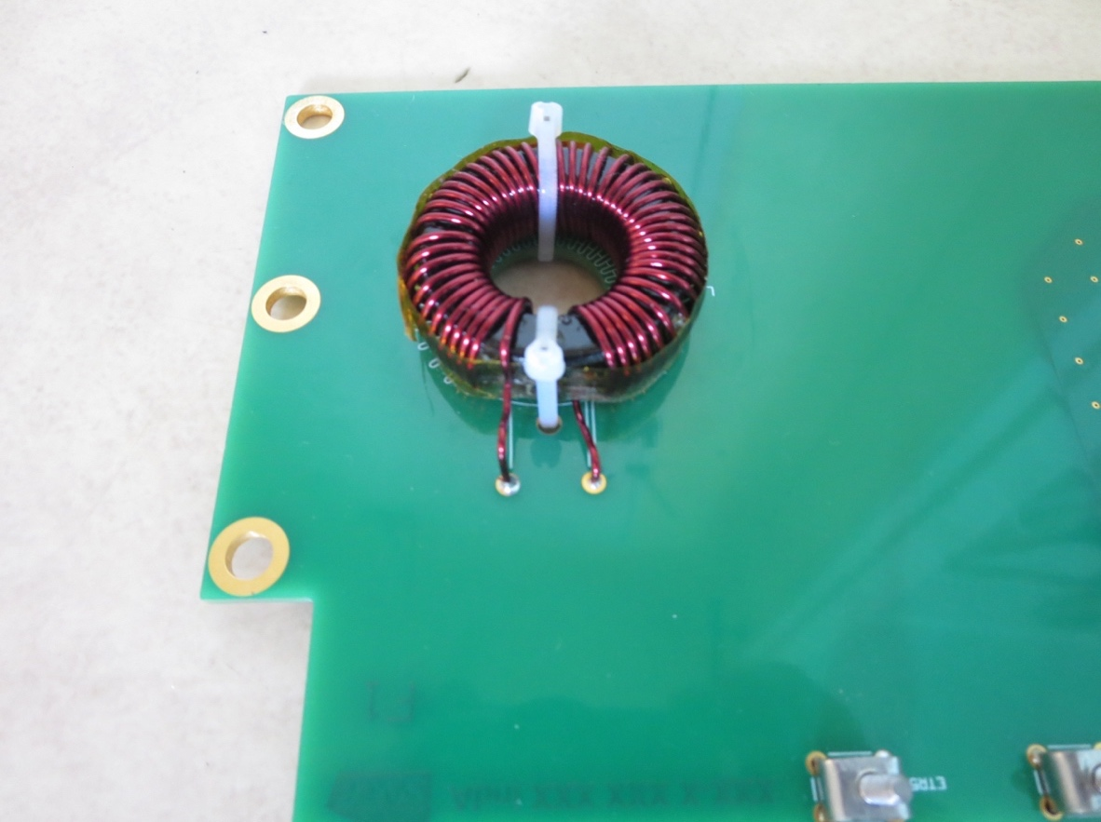La deuxième méthode est l’utilisation d’une grosse inductance. Le principe est le même c’est à dire que le courant doit passer au centre de l’inductance pour pouvoir être mesuré.

La troisième méthode est d’utiliser un dispositif du même type que celui déployé pour mesurer le courant dans la boucle secondaire (mais adapté au niveau diamètre de la boucle de la sonde). On pourrait imaginer un modèle MiniFlex MA200 de la pince ampérométrique de la marque Chauvin Arnoux.



Après discutions avec le client, la possibilité d’utiliser une grosse inductance est abandonnée. Il ne nous reste donc que deux solutions envisageables.

|  |  |  |
| --- | --- | --- |
| Solution | Avantages | Inconvénients |
| Tore sur PCB | * Sectronic l’a déjà fait et a validé son bon fonctionnement. | * Connaissances nécessaires en physiques et CAO car grosse partie adaptation de signal. * Sensible aux CEM |
| Pince ampérométrique | * Modulable, si le projet évolue, on peut mesurer un autre courant * Plus simple à mettre en œuvre | * Prix * Encombrant * Sensible aux CEM |

Après avoir rencontré le client de Sectronic, la solution de la pince ampérométrique est choisie.

### Mesure du courant dans la boucle secondaire

Les contraintes pour réaliser la mesure dans la boucle secondaire du circuit sont :

* Fréquence de mesure : 147kHz
* Courant à mesurer entre 0,1A et 20A
* Diamètre de la tresse 20/30mm
* Sortie digitale

En prenant en compte ces contraintes, plusieurs appareils correspondraient. Le premier est la modèle MiniFlex MA200 de la pince ampérométrique de la marque Chauvin Arnoux.

Comme on peut le voir dans ses spécifications, cette pince supporte des fréquences entre 5Hz et 1MHz.



Une autre solution serait l’utilisation d’une sonde CWT1LF de la marque PEM.

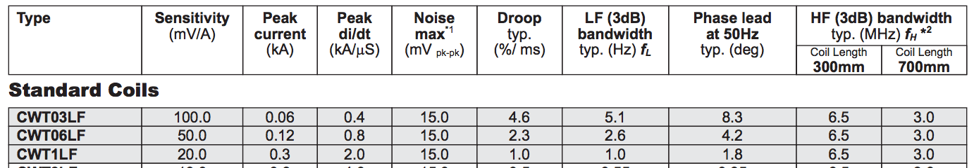

Après discussion avec la SNCF, le besoin a légèrement évolué et le courant à mesurer n’est plus celui circulant dans les tresses de masse mais celui qui circule dans l’essieu. C’est pour cette raison que seule la sonde de la marque PEM est envisageable car c’est la seule dont la boucle permet de faire le tour de l’essieu. On est sûr de ça car des essais ont déjà été réalisés sur des trains grâce à cette sonde.

### Etude de la quantité de mémoire requise

Sachant que nous devons réaliser 10 mesures par seconde et qu’on envoi les informations au serveur tous les jours. Il faut envoyer les informations suivantes :

|  |  |
| --- | --- |
| Information | Taille (octets) |
| Courant primaire | 2 |
| Courant secondaire | 2 |
| Position GPS | 10 |
| Vitesse | 1 |
| Date et heure | 4 |
| Numéro engin | 2 |
| Total | 21 |

Il faut donc stocker 21 octets par mesure. On multiplie par 10 mesures par seconde et on atteint 240 octets. Il faut donc 210 * 60 = 12 600 octets par minute.

Etudions la taille de la mémoire nécessaire pour enregistrer les mesures en fonction du temps de déshuntage par jour.

|  |  |
| --- | --- |
| Temps déshuntage | Informations à stocker (octets) |
| 3 min | 37 800 ~ 37ko |
| 9 minutes | 113 400 ~ 111ko |
| 15 minutes | 340 200 ~ 332ko |
| 45 minutes | 1 020 600 ~ 997ko |
| 180 minutes | 4 082 400 ~ 3987ko |

Pour une mémoire de 512ko, on peut donc stocker environ 29 minutes de mesures.

Si la mémoire du microcontrôleur n’est pas suffisante, on pourra utiliser une mémoire flash externe du type AT45DB041E de chez Adesto Technologies (64Mbits) ou encore une carte micro SD. Après discussion avec le client, la carte SD est préférée à la mémoire flash car la taille du stockage est modulable en fonction du besoin. La carte SD est préférée à la carte micro SD car ce format résiste mieux aux vibrations qui apparaitront lorsque le train roulera.

## Réalisations

#### Electroniques

La partie électronique consiste à produire une carte complétant le module de base (ublox C027). Cette carte devait donc comporter une partie alimentation pour s’adapter à l’alimentation provenant du train, une partie récupération des courants mesurés, une partie mesure de température et une partie support de carte SD. Afin de répondre à ces besoins, voici les différents schémas que j’ai réalisé. Il fallait également que le module Ublox s’interface facilement sur la carte électronique.

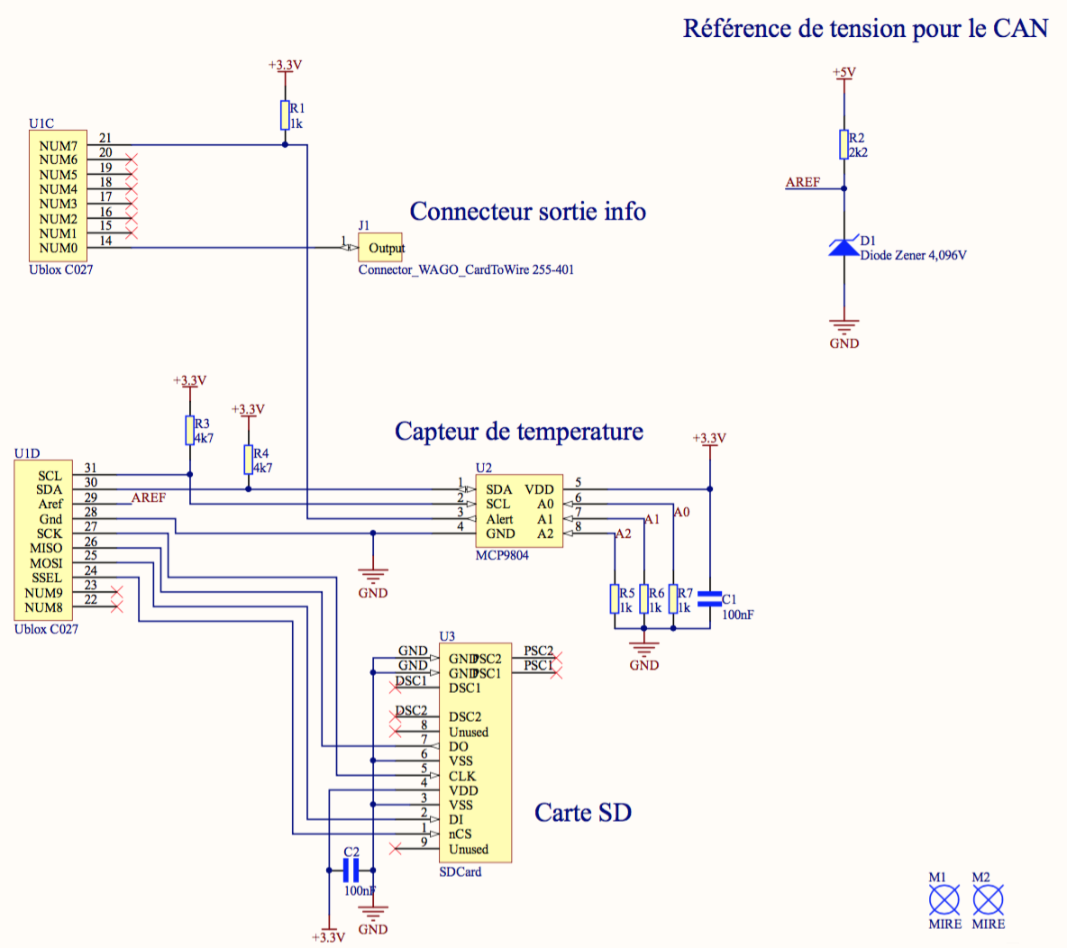

Nous pouvons voir sur le premier schéma ci dessus, le capteur de température et le support de carte SD. Les composants U1C et U1D sont les connecteurs de la carte Ublox. Le capteur de température (MCP9804 de chez Microchip) communique en I2C avec le microcontrôleur de la carte Ublox. La carte SD communique, elle, grâce au protocole SPI. On voit également que deux éléments supplémentaires sont présents sur ce schéma, une référence de tension pour le convertisseur analogique/numérique et un connecteur permettant de sortir une information.

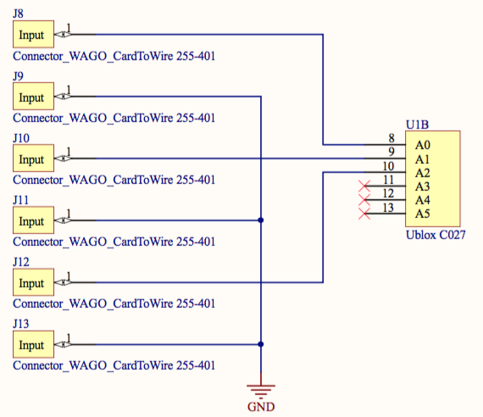

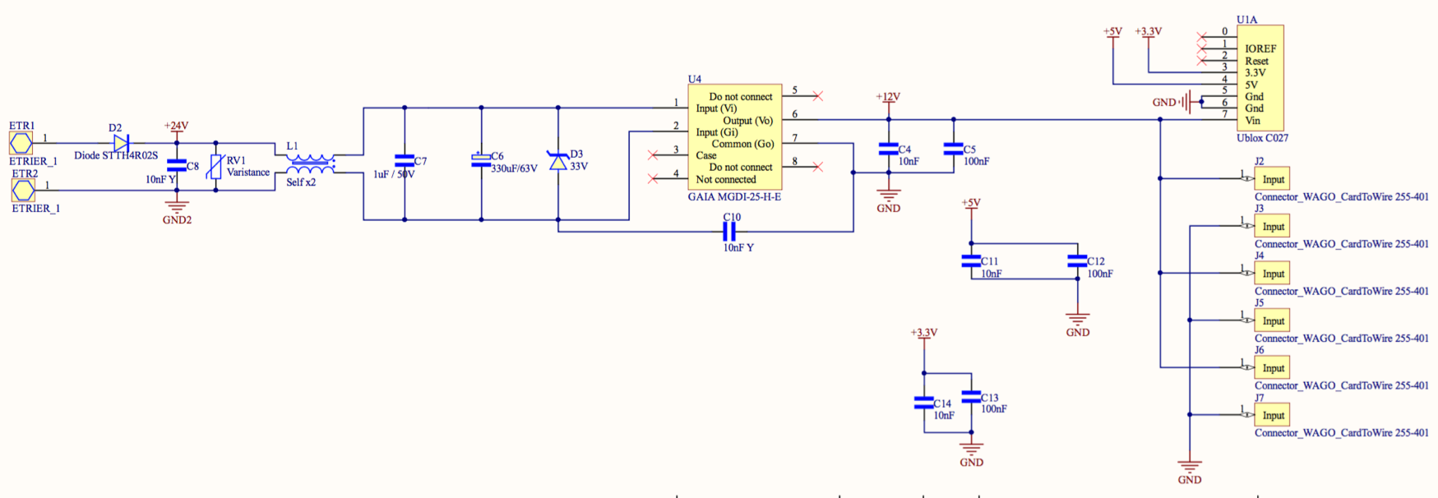Sur le schéma ci dessus, on voit les connecteurs permettant de récolter les mesures des courants. On voit qu’il y a une entrée de plus que ce qui est nécessaire (pour rappel, les courant mesurés sont ceux dans la boucle primaire et dans la boucle secondaire). Cette entrée supplémentaire permet de garder une flexibilité au sein du projet au cas ou le besoin évoluerait et ou un troisième courant devrait être mesuré. C’est une anticipation qui ne coûte pas cher (même principe que les deux autres) mais qui peut permettre de gagner beaucoup.

Ce schéma représente la partie alimentation de la carte. On reçoit une alimentation par les deux étriers sur la gauche. La première diode est une sécurité permettant de prévenir les fausses manipulation (inversion du plus et du moins lors de la connexion). La bobine permet d’éviter les appels de courants très fort lors de la connexion. Un filtrage est ensuite réalisé avant d’atteindre le module GAIA qui va nous créer une tension 12V stable avec ce qu’on lui fournit en entrée. Ce 12V va ensuite alimenter la carte Ublox C027 ainsi que les sondes de courants (qui ont besoin d’une alimentation).

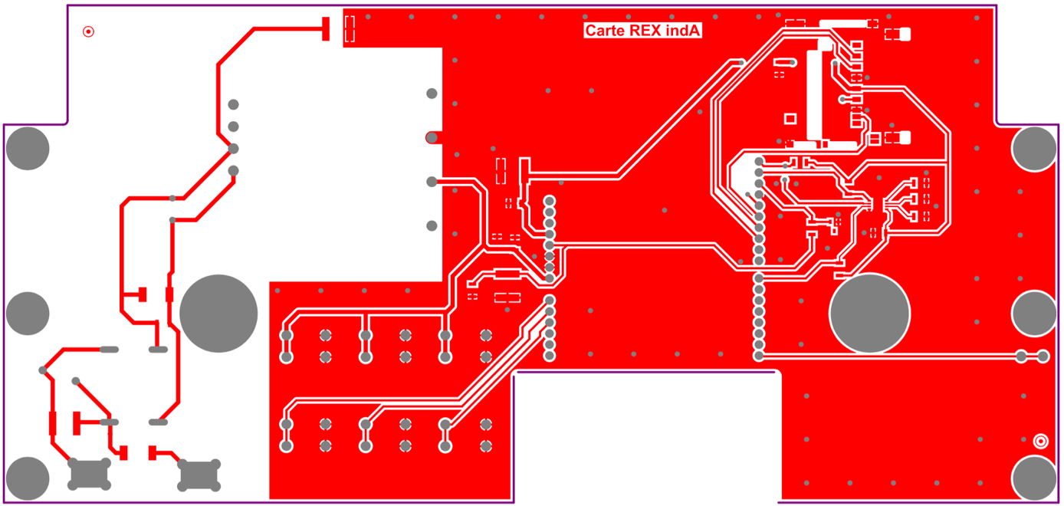A partir de ces schémas, j’ai pu réaliser le placement de mes composants sur ma carte ainsi que le routage. Avant cela, j’ai du réalisé toutes les empreintes de tous les composants utilisés (sauf les plus communs que j’ai pu récupérer des librairies de mes collègues). C’est un travail qui doit être minutieusement réalisé car les empreintes doivent correspondre à la forme des composants, l’espacement entre les pates électroniques, etc… Si une empreinte ne correspond pas, le composant ne pourra pas être soudé sur la carte.

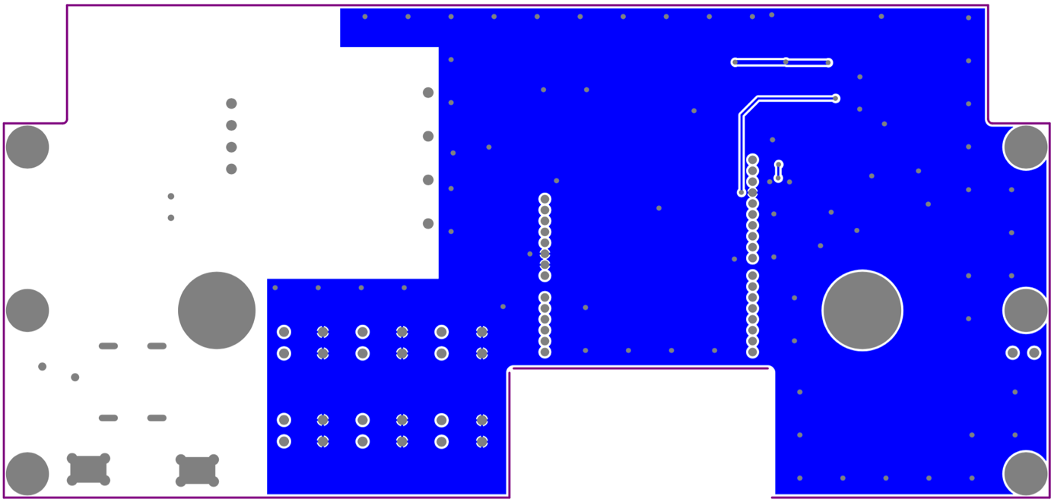

Les deux images ci dessus donnent une idée du routage. Pendant cette étape, j’ai beaucoup appris. J’ai notamment compris des notions de CAO comme les plans de masse, le placement des condensateurs de découplage, les angles des pistes, etc…

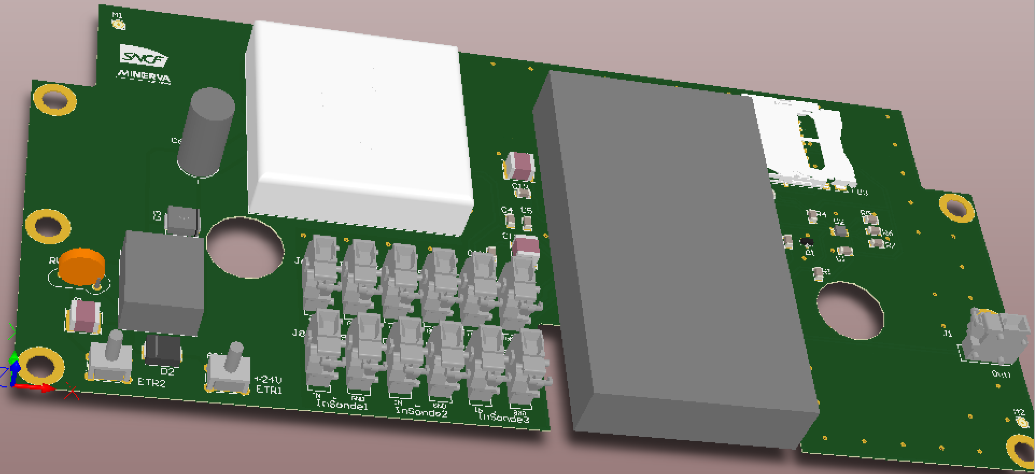Afin que mon travail soit plus compréhensible, j’ai aussi récupéré les vues 3D de chaque composant. J’ai donc pu profiter d’une simulation de la carte avec les composants montés.

Sur la vue 3D ci dessus, le gros carré blanc représente le module d’alimentation GAIA. Le grand rectangle gris représente la carte Ublox qui se connectera par dessus. La carte en bas à gauche est la partie alimentation. On peut voir les douze connecteurs en dessous du module GAIA (six connecteurs pour l’alimentation des sondes et six connecteurs pour les mesures des courants). Dans la partie à droite de la carte Ublox, se trouvent le connecteur de carte SD ainsi que le capteur de température.

1. Un bogie est un chariot composé de quatre roues qui est mobile par rapport au châssis du wagon